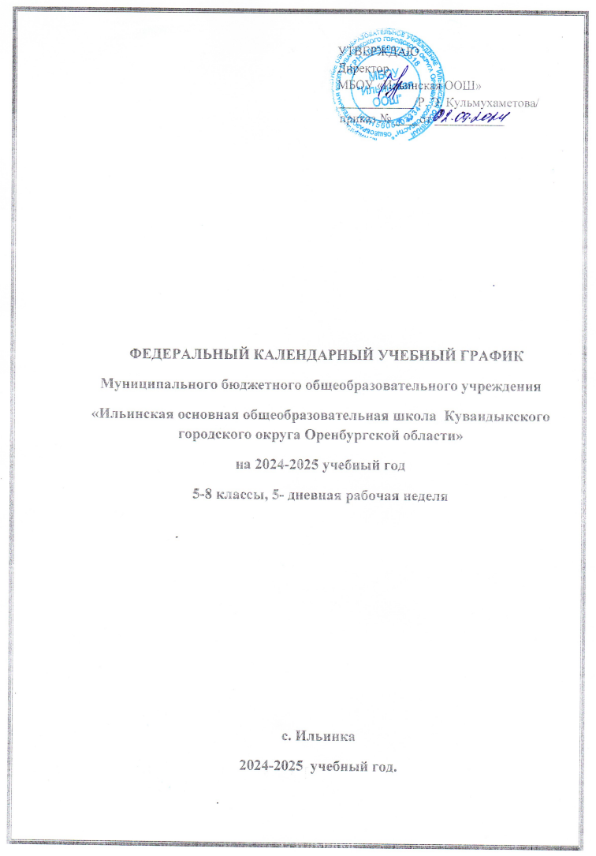

**Режим функционирования школы устанавливаются в соответствии с СанПин 2.4.2.2821-10, уставом ОУ, правилами внутреннего распорядка**

1. **Продолжительность учебного года в МБОУ « Ильинская ООШ»:**

**Начало учебного года - 2 сентября 2024 года**

**Окончание – 26 мая 2025 года**

**Продолжительность учебного года:**

Основное общее образование:

5-8 классы – не менее 34 учебных недель

**II. Количество классов – 2 класса - комплекта:**

1. 1к/к - 5-8 класс
2. 2к/к – 6-7 класс

**III.** **Регламентирование образовательного процесса на учебный год:**

- учебный год делится на четверти:

|  |  |  |  |
| --- | --- | --- | --- |
|  | Дата | | Продолжительность  (количество учебных недель) |
| Начало четверти | Конец четверти |
| 1 четверть | 02.09.2024 | 25.10.2024 | 8 |
| 2 четверть | 05.11.2024 | 30.12.2024 | 8 |
| 3 четверть | 09.01.2025 | 25.03.2025 | 10 |
| 4 четверть | 05.04.2025 | 26.05.2025 | 8 |

**Продолжительность каникул в течение учебного года:**

|  |  |  |
| --- | --- | --- |
|  | Дата | Продолжительность в днях |
| Осенние | 26.10.2024 – 04.11.2024 | 9 |
| Зимние | 30.12.2024 – 08.01.2025 | 10 |
| Весенние | 26.03.2025 – 04.04.2025 | 9 |

**IV. Регламентирование образовательного процесса на неделю:**

**- продолжительность учебной недели:**

*5-8* классы – пятидневная учебная неделя;

**V. Регламентирование образовательного процесса на день:**

**- сменность*:*** МБОУ «Ильинская ООШ» работает в одну смену

**- продолжительность урока*:***  45 минут

**Режим учебных занятий:**

**5 - 8 классы:** Продолжительность перемен:

1 урок: 8.30 – 09.15 10 минут

2 урок: 09.25 – 10.10 20 минут

3 урок: 10.30 – 11.15 20 минут

4 урок: 11.35 –12.20 10 минут

5урок: 12.30 – 13.15 10 минут

6 урок: 13.25 – 14.10

14.20. – 15.05. – внеурочная деятельность

**VI. Максимальная нагрузка на неделю:**

Норма при 5-дневной неделе-

5 класс – 29; фактически – 29.

6 класс- 30; фактически- 30.

7 класс- 32; фактически -32.

8 класс - 33; фактически - 33.

**VII. Организация питания школьников.**

**Завтрак**: 11.15

5 - 8 классы – 3-ья перемена,

**Обед**: 13.15. – 13.45

**VIII. Циклограмма работы школы: (в таблице)**

|  |  |  |  |
| --- | --- | --- | --- |
| **День** | **Название мероприятий** | **Начало мероприятий** | **Продолжительность** |
| Понедельник | Административное совещание | 11.15 | 11.35 |
| Вторник  (1 раз в четверть) | Совет школы | 17.00 | 18.00 |
| Среда  (1 раз в четверть) | Педагогический совет | 16.00 | 17.30 |
| Четверг  (раз в месяц) | Административное совещание | 16.00 | 16.45 |
| Общешкольные родительские собрания | 15.00 | 16.30 |
| Пятница  (раз в месяц) | Педагогический всеобуч | 15.00 | 16.00 |
| Общешкольное внеклассное мероприятие | 18.00 | 20.00 |
| 1 раз в неделю согласно расписанию | Классный час | 13.20/14.10 | 14.05/14.55 |
| Понедельник (1 раз в неделю) | Общешкольная линейка | 09.15 | 09.25 |

**IX. Организация внеурочной деятельности.**

|  |  |
| --- | --- |
| **Дни недели** | **Время** |
| Понедельник, среда | 15.00 – 17.35 |

**X. Организация промежуточной аттестации**

**Промежуточная аттестация в 5 -8 классе проводится в соответствии:**

- с Законом Российской Федерации «Об образовании в Российской Федерации» от 29 декабря 2012 года № 273-ФЗ часть 1 статья 58

- с Федеральным государственным образовательным стандартом основного общего образования,

- с Уставом школы,

- с «Положением о формах, периодичности и порядке текущего контроля, успеваемости и промежуточной аттестации обучающихся» (принят педагогическим советом пр. № 3 от 07.12.2016 г. и утверждён приказом директора № 48 от 08 .12. 2016 г.)

Обучающиеся 5-8 класса проходят промежуточную аттестацию с 24.04.2023 г по 26.05.2023г., нормативы по лыжной подготовке сдают с 01.03.2023 г по 10.03.2023г., в формах, предусмотренных учебным планом.

|  |  |  |  |  |  |
| --- | --- | --- | --- | --- | --- |
| Учебные  предметы  Классы | **Формы промежуточной аттестации** | | | | **Периодичность** |
| **V** | **VI** | **VII** | **VIII** |
| Русский язык | Контрольная работа | тестирование | тестирование | Тестирование | Каждую четверть |
| Литература | Контрольная работа | Контрольная работа | Контрольная работа | Контрольная работа | Каждую четверть |
| Иностранный язык | Аудирование | Аудирование | Аудирование | Аудирование | Каждую четверть |
| Математика | Контрольная работа | Контрольная работа | Тестирование | Тестирование | Каждую четверть |
| Алгебра |  |  | Контрольная работа | Контрольная работа | Каждую четверть |
| Геометрия |  |  | Контрольная работа | Контрольная работа | Каждую четверть |
| История | Тестирование | Тестирование | Тестирование | Тестирование | Каждую четверть |
| Обществознание | Контрольная работа | Контрольная работа | Контрольная работа | Тестирование | Каждую четверть |
| География | Контрольная работа | Контрольная работа | Контрольная работа | Тестирование | Каждую четверть |
| Физика |  |  | Контрольная работа | Контрольная работа | Каждую четверть |
| Биология | Контрольная работа | Контрольная работа | Контрольная работа | Тестирование | Каждую четверть |
| Музыка | Тестирование | Тестирование | Тестирование | Тестирование | Каждую четверть |
| Изобразительное искусство | Проект | Проект | Проект | Проект | Каждую четверть |
| Технология | Проект | Проект | Проект | Проект | Каждую четверть |
| Физическая культура | Нормативы | Нормативы | Нормативы | Нормативы | Каждую четверть |